Для создания сложного фильтра использующего несколько вариантов отбора необходимо выбрать «Пользовательский фильтр».

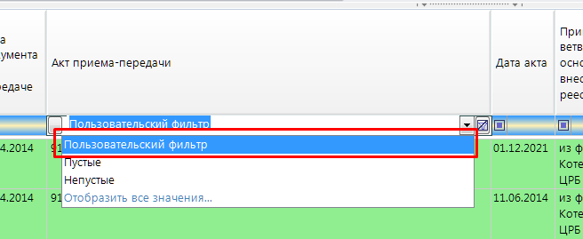

Далее указать что фильтр основан на совпадении при любом условии.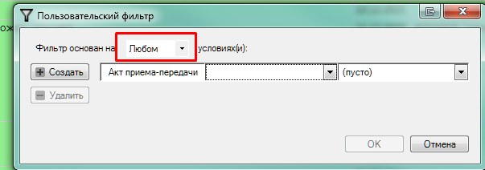

И далее указываем правила отбора.

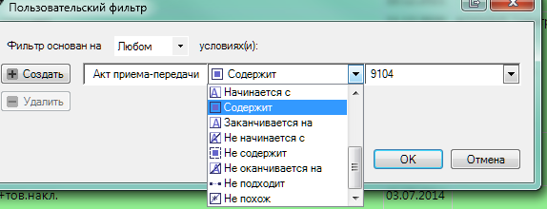

Содержит - поиск будет учитываться по содержанию этого значения в строке. (Пример 9104).

Для добавления второго параметра необходимо нажать на кнопку «Создать»

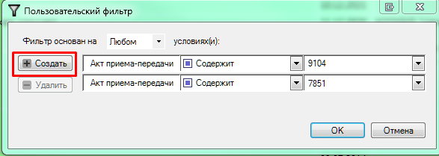

(Пример, добавление второго параметра на значение 7851)

Для применения фильтра необходимо нажать на кнопку [Ок].

